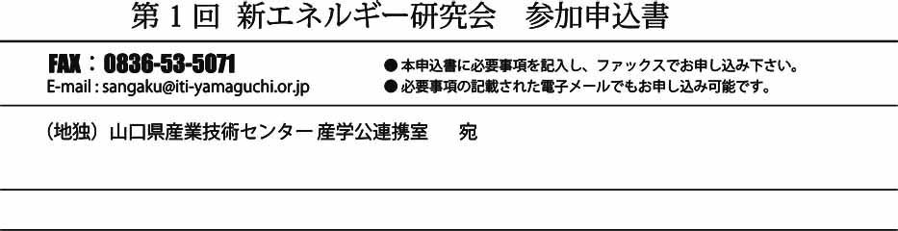
ｚ

会社・団体名：
所在地：
連絡先： TEL - - FAX - -
E-mail @
◆ お手数ですが、8月22日（金）までに本参加申込書をご送信ください。

参加者氏名 | 役職 | E-mail

